Краткосрочный проект учителя – логопеда
Тема: «Веселый ветерок»
Автор: Намм И.В.
учитель-логопед МДОБУ № 37

«Использование дыхательных упражнений в системе занятий по профилактике фонетических нарушений речи у детей подготовительной группы, компенсирующей направленности.
Актуальность.
Дети с тяжелыми нарушениями речи плохо говорят, дефекты их речи носят стойкий характер с огромным количеством нарушений звукопроизношения. Как известно произношение звуков тесно связано с дыханием. Правильное речевое дыхание обеспечивает нормальное звукообразование, создаёт условия для поддержки громкости голоса, чёткого соблюдения пауз, сохранение плавности речи и интонационной выразительности.

Цель дыхательных упражнений:
увеличить объём дыхания, нормализовать его ритм, выработать плавный, длительный, экономный выдох.

Кроме того, дыхательные упражнения не только влияют на формирование правильного речевого дыхания, но и помогают также научить ребенка правильно произносить те или иные звуки.

Звуки речи образуются при определенном положении артикуляционного аппарата, при соответствующих движениях языка, губ, мягкого нёба.

Речевой выдох — необходимое условие для произношения звуков. Если ребенок плохо говорит, то начинать работу по развитию речи следует, прежде всего с развития дыхания.

Если ребенок во время речи надувает щеки, то и речь его невнятна именно по этой причине. И прежде, чем начинать постановку звуков, необходимо научить ребенка правильной выработке воздушной струи. Развивать дыхание помогают различные игры и упражнения.

Данный проект является подготовительным (стартовым) для постановки звуков. Полученные умения и навыки планируется применять в течение всего коррекционного процесса речевого развития.

Упражнения дыхательной гимнастики проводятся в процессе логопедического занятия или как часть его.

Образовательная область – «Речевое развитие».

Тип проекта – игровой.

По числу участников – индивидуальный, подгрупповой.

По времени продолжения – краткосрочный, 2 недели. (3, 4 неделя сентября)

По характеру контактов – в контакте с семьей.

Участники проекта
– 1. Дети подготовительной группы.
2. Воспитатели группы.
3. Специалист: учитель-логопед.
4. Родители.
Место реализации – МДОБУ № 37

Цель проекта: создать условия для формирования у детей умения управлять органами дыхания, развития нижнедиафрагмальное дыхание.

Задачи проекта:
Образовательные: Познакомить с органами дыхательного аппарата, правильностью и точностью выполнения дыхательных упражнений.
Учить и закреплять умения в выполнении дыхательной гимнастики. Познакомить с игровыми приемами развития дыхательного аппарата.
Развивающие:
Развить старательность и точность при выполнении упражнений.
Развить сильный, плавный, направленный выдох без участия речи. Формирование и закрепление нижнедиафрагмального дыхания Воспитательные:
Воспитывать интерес к достижению результатов.

Ожидаемый результат:
Дети научатся правильному дыханию при речи, в результате речь станет более чёткой, разборчивой.
Итогом проекта будет являться:
Появиться устойчивая мотивация детей к речевой самореализации.
Повышение грамотности родителей в вопросах воспитания и обучения детей с речевыми нарушениями, оказания им поддержки и помощи в коррекционном процессе.

Этапы реализации проекта
Работа с детьми:
Выработка длительного плавного выдоха,
Дифференциация ротового и носового выдоха,
Выработка глубокого вдоха,
Развитие силы голоса и речевого дыхания,
Закрепление диафрагмального дыхания на материале гласных и согласных звуков.
Работа с родителями:
Буклеты для родителей «Упражнения для развития речевого дыхания»;
Индивидуальные консультации для родителей.

Игры и упражнения на развитие речевого дыхания:

«Горячий чай».
Логопед предлагает ребенку подуть на горячий чай в чашке , чтобы он быстрее остыл. (Чашка вырезается из цветного картона, ламинируется, пар изображается плотным целлофаном). Ребенок дует на «пар». Если правильно дует, то «пар» отклоняется от чашки
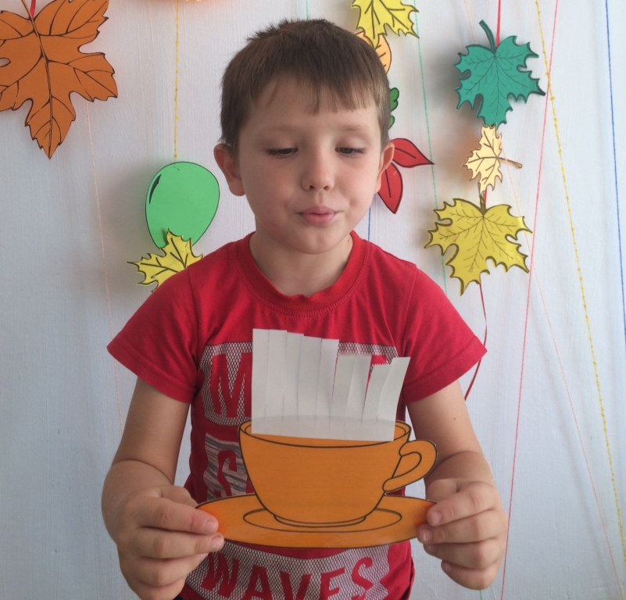

«Ветерок подует, насекомых (снежинку, капельки) сдует».
Сдуть насекомых (вырезанных из бумаги).

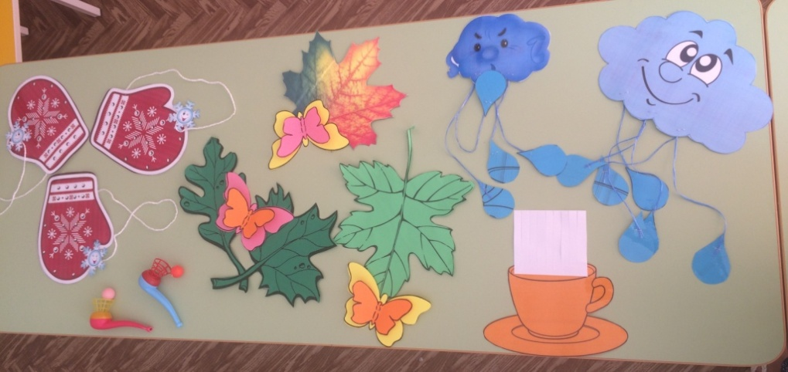

«Подуем на пушинку».
Сдуть с ладошки пушинку.

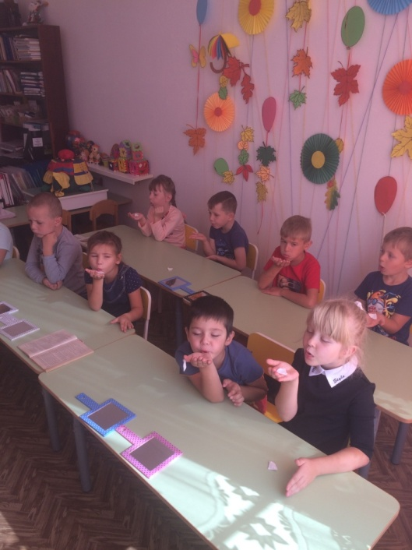

«Игрушка - вертушка».
Логопед предлагает подуть на предмет, обращая внимание, что скорость вращения предмета будет зависеть от силы выдыхаемой воздушной струи».

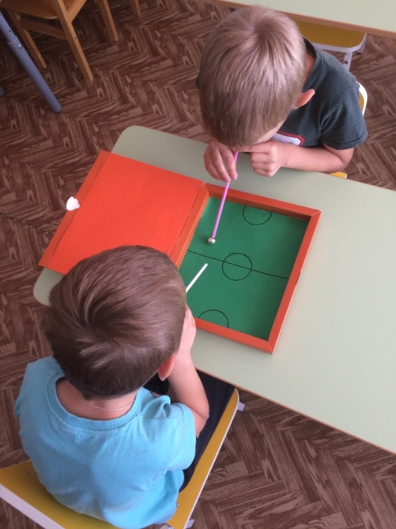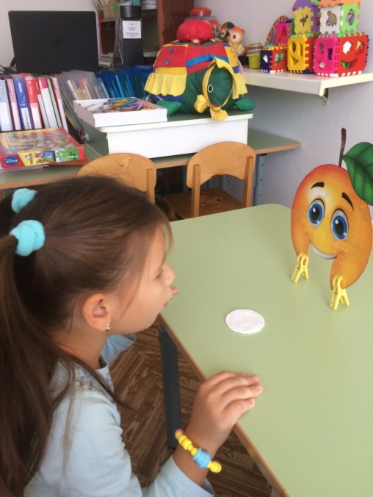

Упражнения, направленные на формирование нижнедиафрагмального дыхания

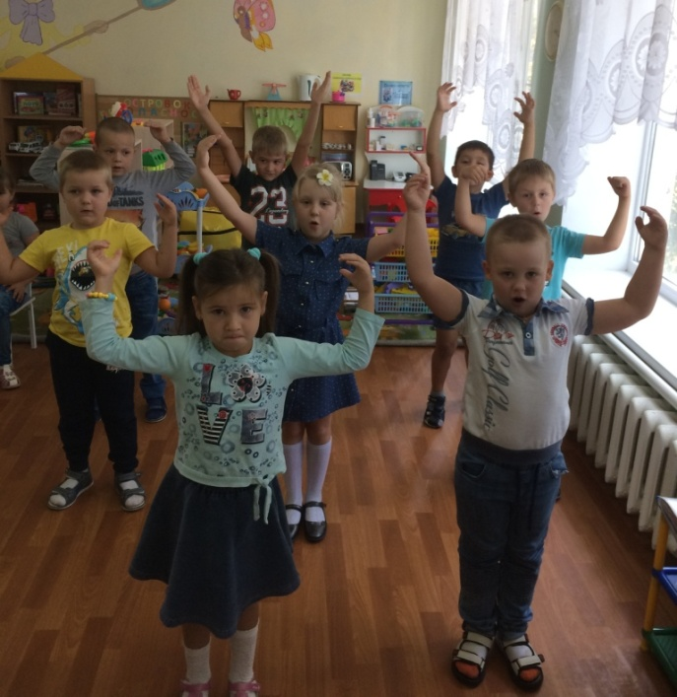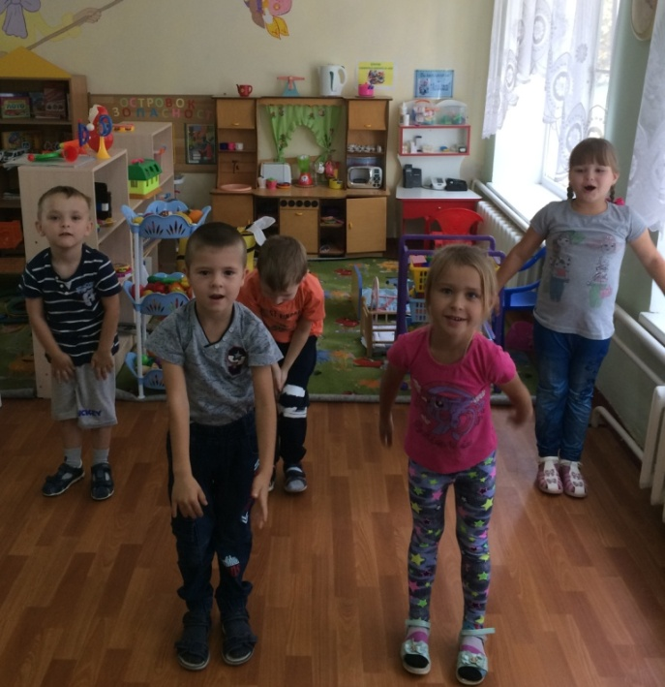

Вывод: Выработка воздушной струи является одним из необходимых и значимых условий постановки звуков. Работу по воспитанию воздушной струи необходимо начинать на подготовительном этапе формирования правильного звукопроизношения, наряду с развитием фонематического слуха и артикуляционной моторики. Правильное речевое дыхание-основа для нормального звукопроизношения, речи в целом. Работа, направленная на развитие дыхания, выработки воздушной струи дает положительный эффект.

